Изучение истории Сибири в школе
(из опыта работы)
Черных Любовь Валентиновна,
учитель истории
МБОУ г. Иркутска СОШ № 40
Историко-культурный стандарт включает необходимость обращения к региональной и локальной истории.
Федеральный государственный образовательный стандарт среднего
общего образования расширил возможности изучения региональной
истории в школе, предложив образовательным организациям
включить в учебные планы курс по выбору «История Сибири».
Актуальность изучения в школе региональной истории в варианте
«История Сибири» обусловлена многонациональным составом населения
России.
Мы живём в Сибири и должны знать её историю. Данный курс углубляет и расширяет знания детей о родной стране, ее территории, природном богатстве, национальном разнообразии народов Сибири и особенностях их традиций, обычаев, праздниках.
Сибирь, как и все регионы России, имеет богатую историю. Но, к сожалению, в рамках школьного курса истории России в средней школе история Сибири практически не представлена. Поэтому у детей может сложиться ложное впечатление, что в Сибири до прихода туда русских в XVI-XVII вв. исторических событий не было.
Изучение истории Сибири в старшей школе предполагает решение следующих задач:
а) повышение теоретического уровня преподавания путем создания целостного восприятия исторического прошлого, взаимосвязи истории Сибири с историей России и мира;
б) развитие познавательных способностей учащихся;
в) приобщение школьников профильных классов, интересующихся общественными науками, к исследовательской деятельности.
Давно было понятно, что история нашей большой страны для большинства школьников имеет отстраненный характер. В их понимании, вся история происходила где-то далеко в Европе, в европейской части России. Как это связано с их родным городом, регионом — не всегда детям понятно. А через историю Сибири ученикам можно объяснить значение многих процессов. Пример — Великая Отечественная война. Нет областей, городов, которые бы в ней не участвовали. Не на всех территориях были боевые действия, но все регионы так или иначе это затронуло.
Процесс изучения истории Сибири должен быть доступным и интересным, поэтому в своей работе использую разнообразные методические приемы и формы работы.
При проведении уроков использую информационно-коммуникативные технологии. Имеется возможность выхода в Интернет, также есть связь с локальной школьной компьютерной сетью.
Это дает возможность использовать информационные ресурсы на уроках.
В ходе уроков я использую экскурсии виртуальных музеев, видеоматериалы. Я создаю электронную картотеку учебно–методических материалов по предмету: тесты, самостоятельные и контрольные работы, списки учебников, рефератов и т.д.
При проведении уроков использую информационно-коммуникативные технологии. Совместно с учащимися работаем над созданием презентаций по древней истории Сибири и истории Иркутска.
При проведении урока использую проекты, творческие и исследовательские работы, самостоятельно подготовленные учащимися.
Часто провожу уроки используя разные фотоматериалы.
Например, фотоматериалы по старому Иркутску и учащиеся должны определить где это находится или находилось (квест)

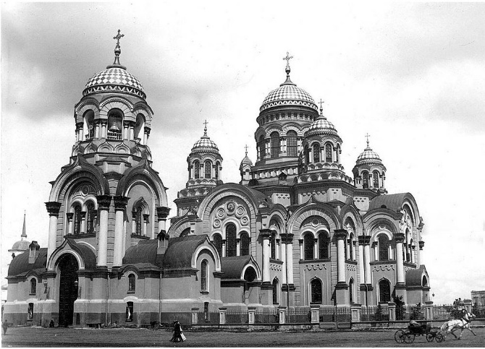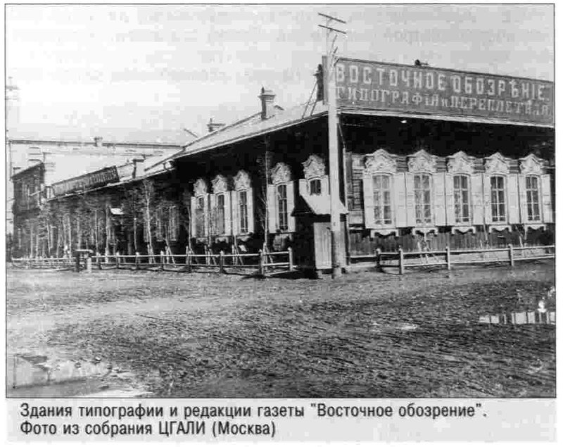

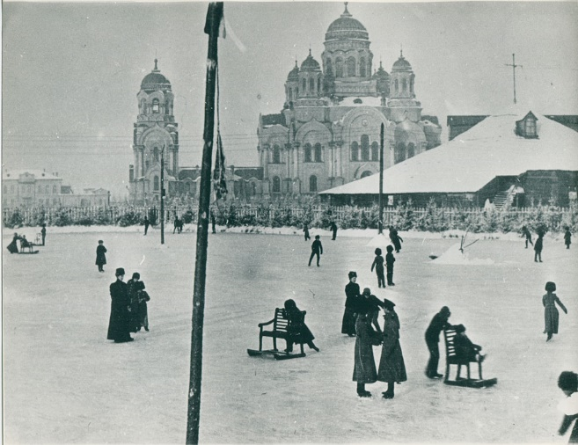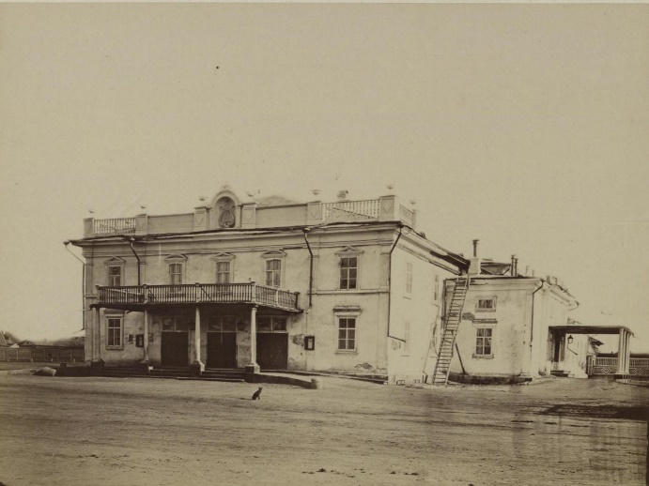

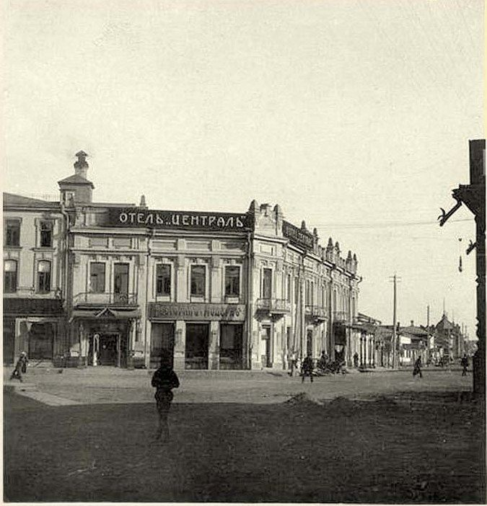 игра «Где эта улица, где этот дом»

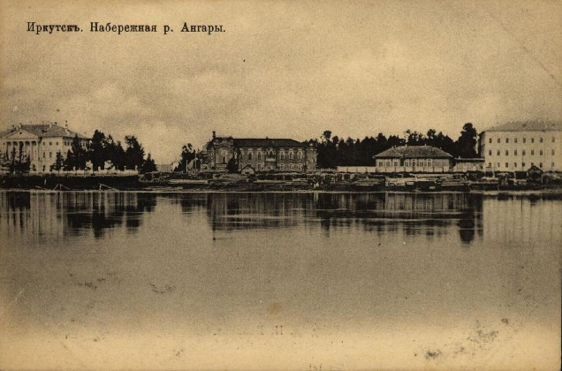

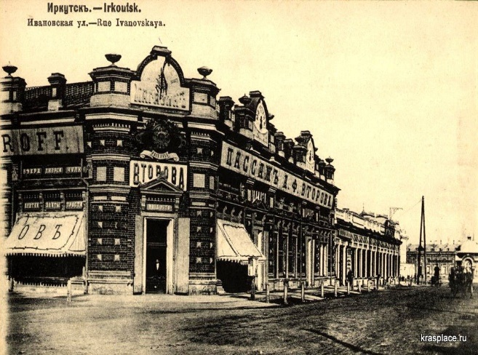

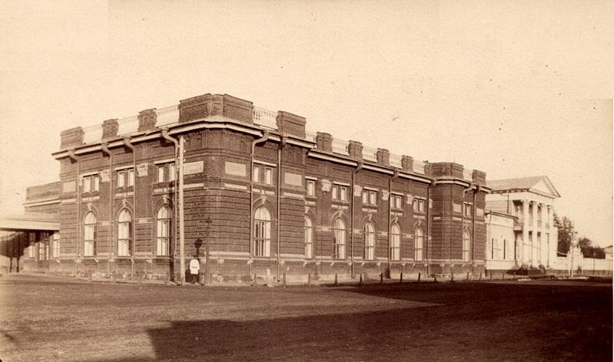

Используя видеоматериалы: «Неоконченная история заселения Сибири»,
«Сибирская история заселение. Покорение», «Запретная история Сибири. Поход Ермака».
Чтобы заинтересовать учащихся историей Сибири и своего края провожу рублику - «Это интересно».
В древние времена сибиряки имели лунный и солнечный календари. Наиболее древний календарь найден археологами в Сибири при раскопках Ачинского поселения древнекаменного века. Ему около 18 тысяч лет.
Ачинский жезл-календарь
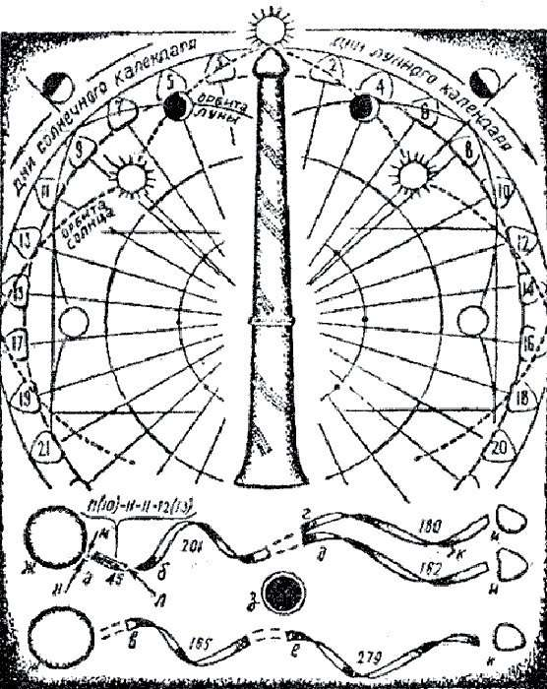
Общий вывод исследования Ачинского жезла говорит о том, что наши предки, проживавшие в Сибири 18 тысяч лет назад, т.е. задолго до образования шумерской, египетской, персидской, индусской и китайской цивилизаций, имели совершеннейший лунно-солнечный календарь.
Найденный жезл оказался древнейшим календарем палеолитического человека, при помощи которого он мог рассчитывать продолжительность лунного и солнечного года, а также продолжительность периодов годового вращения пяти планет — Меркурия, Венеры, Марса, Юпитера и Сатурна.
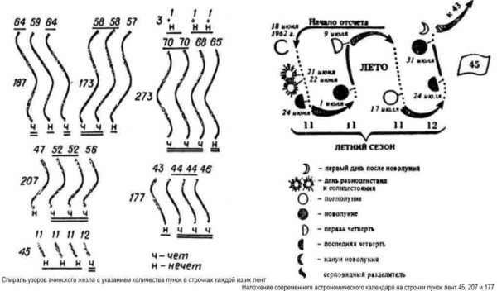
Этот календарь позволял сибиряку точно рассчитывать время солнечных и лунных затмений.
Реконструкции по черепам. Так выглядели древние люди в Сибири.
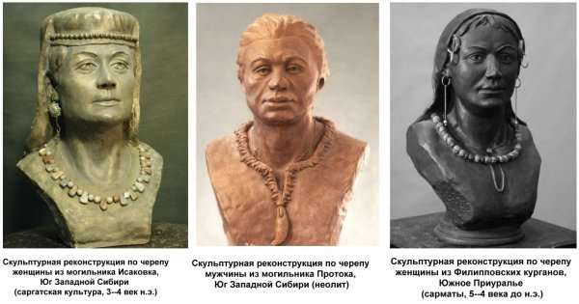
За годы работы сложилась определенная система контроля знаний учащихся.
- Фронтальный опрос, индивидуальная работа;
- тесты по темам, защита рефератов, творческих работ, участие в школьной научно-практической конференции, в городских конкурсах. Мною разработаны тесты для контроля знаний, например
Тест 1.
- Когда проходила Великая Северная экспедиция
а)1733-1743 б) 1755-1765 в) 1795-1805
2) Сколько отрядов участвовало в экспедиции
а) 8 б) 7 в)5
3) Кто входил в академический отряд
а) Фишер б) Стеллер в) Миллер г) все выше перечисленные
4) Кто написал труд «История Сибири»
а) Миллер б) Гмелин в) Крашенинников
5) В каком году состоялось кругосветное плавание
а) 1803-1806 б) 1810-1813 в) 1821-1824
тест 2
- Кто стоял у истоков Российско – Американской компании
а) Шелехов б) Трапезников в) Кузнецов
2) Какой форт был основан на Аляске
а) Форт-Смарт б) Форт Росс в) Кандалакша
3) Через какие ворота въезжали декабристы в Иркутск
а) Амурские б) Московские в) Ушаковские
4) Кто написал портреты сибирских купцов
а) Бестужев б) Рылеев в) Лунин
5) Чей дом считался культурным очагом Иркутска
а) Медведниковой б) Трапезникова в) Баснина
В результате изучения курса «История Сибири» учащиеся научатся:
- раскрывать место и роль Сибири в истории России и мировой истории на основе владения системными историческими знаниями по истории Сибири;
- проводить сбор и систематизацию исторической информации через
ресурсы Интернета и других СМИ;
- любить и ценить свою малую Родину.

Литература:
• Ф. С. Кузнецова, О. М. Хлытина, К. Е. Зверева
История Сибири: история России через историю региона. Новосибирск, 2016
• Ф.С. Кузнецова. История Сибири: дидактические материалы. Учебно-методическое пособие для 5-9-х классов общеобразовательных учреждений. Новосибирск: ИНФОЛИО, 2003
• А.С. Зуев. Сибирь: Вехи истории (ⅩⅥ - ⅩⅨ вв.).

